Мебель
- Рассмотреть различные предметы мебели, отметить материал, из которого изготовлена мебель, выделить части каждого предмета мебели. Обсудить назначение каждого предмета мебели.
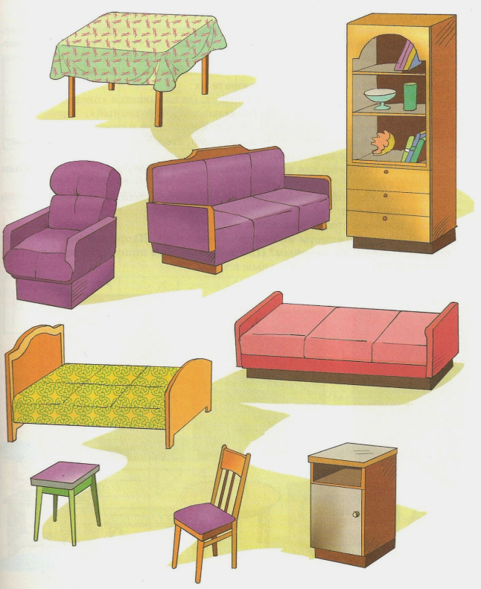
- Поиграйте с ребенком в игры:
- «Один – много»
Диван –диванов, стол –столов,
шкаф – шкафов, табурет – табуретов, стул –стульев,
кровать – кроватей.
- «Скажи какие бывают столы (шкафы)»
Стол журнальный, обеденный, письменный.
Шкаф для одежды, для посуды, книжный.
Обсудите с ребенком назначение каждого предмета мебели.

- Рассмотрите и назовите части разных предметов мебели:
У стула – спинка, сиденье, ножки.
У стола – ножки, крышка.
У кресла – спинка, сиденье, ножки, подлокотники.
У шкафа – стенки, дверцы, ручки на дверцах, ножки, полки, ящики.
- Сравните два предмета мебели между собой.
Чем похожи и отличаются стул и кресло, кровать и диван.
- Отгадайте вместе с ребенком загадки
Четыре брата под одной крышей живут.
***
Я удобный, очень мягкий,
Вам не трудно угадать,-
Любят бабушки и внуки
На мне сидеть и полежать.
***
Похож на шкаф, но только ниже,
И каждый ящик в нем подвижен.
Белья в нем много поместится,
И ничего с ним не случится.
***
На диван оно похоже
И на стул немного тоже.
Нам вдвоем сидеть в нем тесно.
Догадались? Это …
Следить за правильным произношением слова мебель.

